**讨论**

可以把解决方案分成下面两个步骤：

1. 返回起始日期和介绍日期之间的天数（二者均包含在内）；
2. 计算除周末以外共有多少天（即行数）。

派生表X完成第一步操作。如果检查派生表X会注意到，它使用了聚合函数MAX，该函数用于删除NULL，如果对于MAX的用法不是很清楚，下面这个例子会有助于我们理解。以下显示了未使用MAX时派生表X的结果：

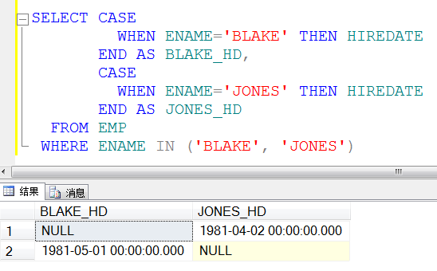

如果不使用MAX，会返回两行。而使用MAX，只返回一行，且去掉了NULL：

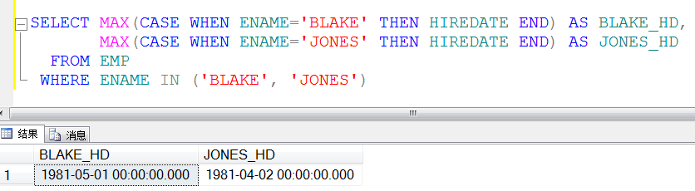

上述两个日期之间的天数（其中包括两个日期本身）是30。既然两个日期处于一行，那么，下一步就要对这30天的每一天分别生成一行记录。要返回30天（行），需要使用表T500。由于表T500中的每个ID值都比它的前一个值大1，在两个日期中较早的一个（JONES_HD）分别加上T500中各行的ID，就可以生成从JONES_HD日期开始直到BLAKE_HD（包括）的连续工作日。其结果如下所示：

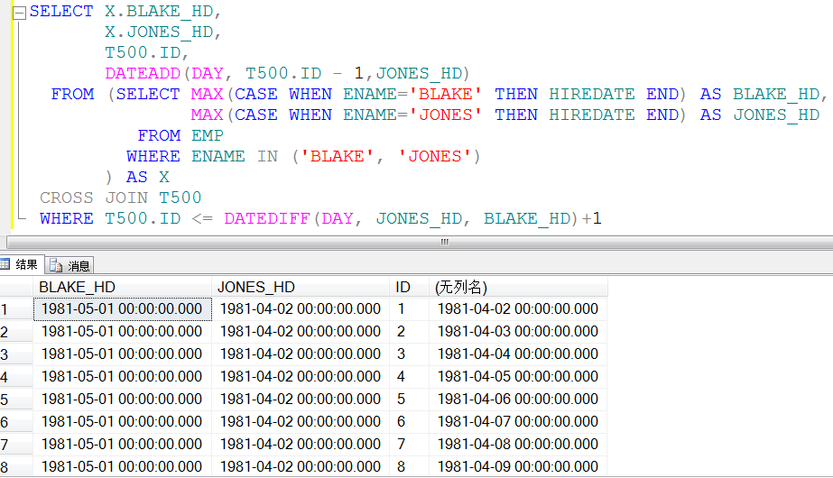

检查WHERE子句会注意到，对BLAKE_HD和JONES_HD只差进行了加1操作，生成了30行（否则的话，将生成29行）。另外，还会看到，对外部查询的SELECT列表中的T500.ID进行了减1操作，这是由于ID的起始值为1，而且，对JONES_HD进行加1操作，会导致从最终结果中减掉JONES_HD。

一旦生成了结果集需要的行数，可以使用CASE表达式“标记”返回的每一天是工作日还是周末（工作日返回1，周末返回0）。最后一步使用求和函数SUM计算1的个数，以得到最终答案。